TH LA THUILE RESIDENCE

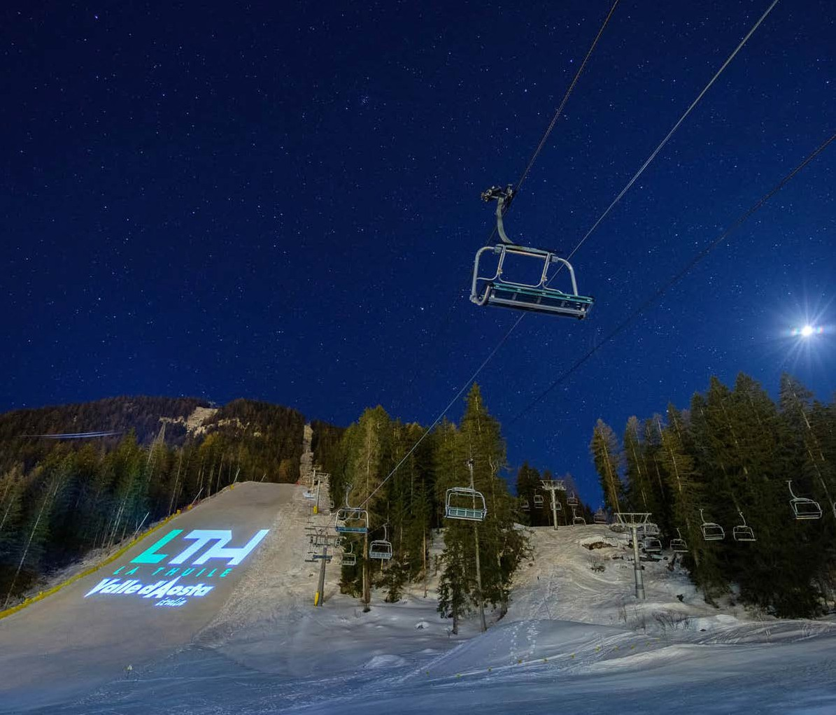

**VALLE D’AOSTA**

**DICEMBRE 2025 - APRILE 2026**

**DA € 529 p.p.**

**SOLO PERNOTTAMENTO**

**In Valle d’Aosta, La Thuile è un paese costituito da un antico nucleo di case in pietra dove si respira un’atmosfera ospitale e vacanziera. Il TH La Thuile è un imponente complesso costituito da hotel e da residence in stile alpino, situato a pochi passi dagli impianti di risalita. Dispone di ogni comfort e di ampi spazi accoglienti. La sua “Piaz- zetta” è luogo di eventi, shopping, ritrovo e svago.**



***TH LA THUILE RESIDENCE VALLE D’AOSTA***

|  |  |  |  |  |  |  |  |  |  |  |
| --- | --- | --- | --- | --- | --- | --- | --- | --- | --- | --- |
| STAGIONALITA' | PERIODI | NOTTI | QUOTA BASE | QUOTA SPECIALE 3A TOURS | QUOTA BASE BILO SUPERIOR | QUOTA BILO SUPERIOR 3A TOURS | QUOTA BASE BILO EXECUTIVE | QUOTA BILO EXECUTIVE 3A TOURS | QUOTA BASE TRILO EXECUTIVE | QUOTA TRILO EXECUTIVE 3A TOURS |
| a | 05/12 - 14/12 | 7 | 593 € | 545 € | 722 € | 664 € | 783 € | 720 € | 1.056 € | 972 € |
| b | 14/12 - 21/12 | 7 | 641 € | 590 € | 781 € | 719 € | 847 € | 779 € | 1.142 € | 1.051 € |
| c | 21/12 - 26/12 | 5 | 575 € | 529 € | 700 € | 644 € | 760 € | 699 € | 1.025 € | 943 € |
| d | 26/12 - 02/01 | 7 | 1.834 € | 1.687 € | 2.222 € | 2.044 € | 2.416 € | 2.223 € | 3.260 € | 2.999 € |
| e | 02/01 - 06/01 | 4 | 868 € | 799 € | 1.052 € | 968 € | 1.144 € | 1.052 € | 1.544 € | 1.420 € |
| f | 11/01 - 18/01 | 7 | 669 € | 615 € | 813 € | 748 € | 882 € | 811 € | 1.193 € | 1.098 € |
| g | 18/01 - 01/02 | 7 | 851 € | 783 € | 1.034 € | 951 € | 1.125 € | 1.035 € | 1.520 € | 1.398 € |
| h | 01/02 - 15/02 | 7 | 1.087 € | 1.000 € | 1.315 € | 1.210 € | 1.429 € | 1.314 € | 1.930 € | 1.776 € |
| i | 15/02 - 22/02 | 7 | 1.360 € | 1.252 € | 1.649 € | 1.517 € | 1.794 € | 1.650 € | 2.424 € | 2.230 € |
| l | 22/02 - 01/03 | 7 | 1.186 € | 1.091 € | 1.436 € | 1.321 € | 1.558 € | 1.433 € | 2.105 € | 1.937 € |
| m | 01/03 - 08/03 | 7 | 1.087 € | 1.000 € | 1.315 € | 1.210 € | 1.429 € | 1.314 € | 1.930 € | 1.776 € |
| n | 08/03 - 15/03 | 7 | 669 € | 615 € | 813 € | 748 € | 882 € | 811 € | 1.193 € | 1.098 € |
| o | 15/03 - 22/03 | 7 | 606 € | 558 € | 734 € | 675 € | 798 € | 734 € | 1.077 € | 991 € |
| p | 22/03 - 29/03 | 7 | 593 € | 545 € | 722 € | 664 € | 783 € | 720 € | 1.056 € | 972 € |
| q | 29/03 - 12/04 | 7 | 606 € | 558 € | 734 € | 675 € | 798 € | 734 € | 1.077 € | 991 € |
| r | 12/04 - 19/04 | 7 | 593 € | 546 € | 722 € | 664 € | 783 € | 720 € | 1.056 € | 972 € |

Quote promozionali per appartamento e per il periodo indicato, con trattamento di Solo Pernottamento. Soggette alla disponibolità degli spazi dedicati. Per soggiorni inferiori a quelli segnati in tabella , ove disponibile, sarà fornita quotazione in prorata

**INIZIO/FINE SOGGIORNO:** 17.00/10.00, soggiorni minimo 3 notti, ad eccezione del periodo dal 30/12 al 02/01 in cui il soggiorno è di minimo 7 notti Le quote si intendono per appartamento 2 persone in monolocale, 4 persone in bilocale, 5/6 persone in trilocale

Le quote includono: consumi di luce e acqua, biancheria da letto e da bagno (non sono previsti cambi biancheria durante il soggiorno) e pulizia finale.

**DEPOSITO CAUZIONALE:** 150 € ad appartamento obbligatorio da pagare in loco al Check-in, verrà restituito al Check-out (danni esclusi)

Il TH La Thuile dispone di appartamenti monolocali, bilocali e trilocali. Si dividono in due categorie, superior ed executive. Le superior sono mono e bilo con un solo bagno, mentre le executive sono bilo e trilo con due bagni.

Tutti gli appartamenti sono dotati di angolo cottura, frigorifero, forno a microonde, bollitore e utensili da cucina. La zona soggiorno dispone di TV e telefono. Tutte con bagno privato con asciugacapelli, doccia (alcune con vasca).

La sistemazione in appartamento comprende consumi di luce ed acqua. Biancheria da letto e da bagno (non sono previsti cambi di biancheria durante il soggiorno) e pulizia finale.

# SUPPLEMENTI:

3° letto in monolocale : 5%

5° letto in bilocale : 10%

7° e 8° letto in trilocale : 10%

**SERVIZI EXTRA FACOLTATIVI DA PAGARE IN LOCO** (da richiedere alla prenotazione) :

Animali: ammessi animali di piccola taglia max 10 kg (su richiesta e previa riconferma) con supplemento di 20 € al giorno per pulizia finale

# OBBLIGATORIO DA PAGARE IN LOCO:

Tassa di soggiorno secondo ordinanza comunale

**QUOTA SERVIZI 3A TOURS obbligatoria, € 42 per persona/settimana, include l’assistenza telefonica h24+ la polizza spese ed assistenza medica, bagaglio ed annullamento**

**PER INFORMAZIONI**

**+39 0677201831 -** [**booking@3atours.com**](mailto:booking@3atours.com) **-** [**www.3atours.com**](http://www.3atours.com/)